- Место урока в образовательной программе, описание цели и задач, решаемых на уроке.
Тема урока: «Многоугольники» (2 класс).
Урок нацелен на обобщение знаний учащихся о многоугольниках (треугольниках, четырехугольниках) и расширение объема понятия посредством рассмотрения пятиугольников и шестиугольников.
Цель урока – формировать у младших школьников представления о многоугольниках и их видах.
Задачи:
образовательные:
- выделить существенные признаки многоугольников и основание для их классификации;
- сформировать представление о некоторых свойствах многоугольников;
- сформировать умение делить многоугольники на части и составлять многоугольник из данных фигур.
развивающие:
- развивать основные операции мышления (сравнение, классификация и др.);
- развивать пространственное мышление;
- формирование компонентов учебной деятельности (умение ставить учебную задачу, планировать свою деятельность).

- Информационные источники, используемые на уроке.
- Интерактивная доска SMARD board
- Андрущенко А.В. Развитие пространственного воображения на уроках математики(1-4 класс).-М.:Владос, 2003г.
- Волкова С.И. Математика и конструирование: тетрадь для учащихся.2класс.М.:Просвещение, 2003г.
- Шадрина И.В. Принципы построения системы обучения младших школьников элементам геометрии/ /Начальная школа. 2001г. №10
- Шадрина И.В. Обучение геометрии в начальных классах: пособие для учителей, родителей, студентов педагогических вузов.-М.:Владос, 2002г.

- Мотивировка выбора указанных источников, их взаимодополняемость и соответствие цели урока.
Интерактивная доска является одним из эффективных средств формирования геометрических представлений у младших школьников. Возможности доски позволяют манипулировать пространственными образами, учить младших школьников классификации, выделению существенных признаков понятий. Кроме этого, возможна организация практической исследовательской деятельности по изучению свойств геометрических объектов.

- Сценарий урока.

Ход урока и содержание основных этапов.
1. Организационный момент.
2. Определение темы урока.

1 слайд
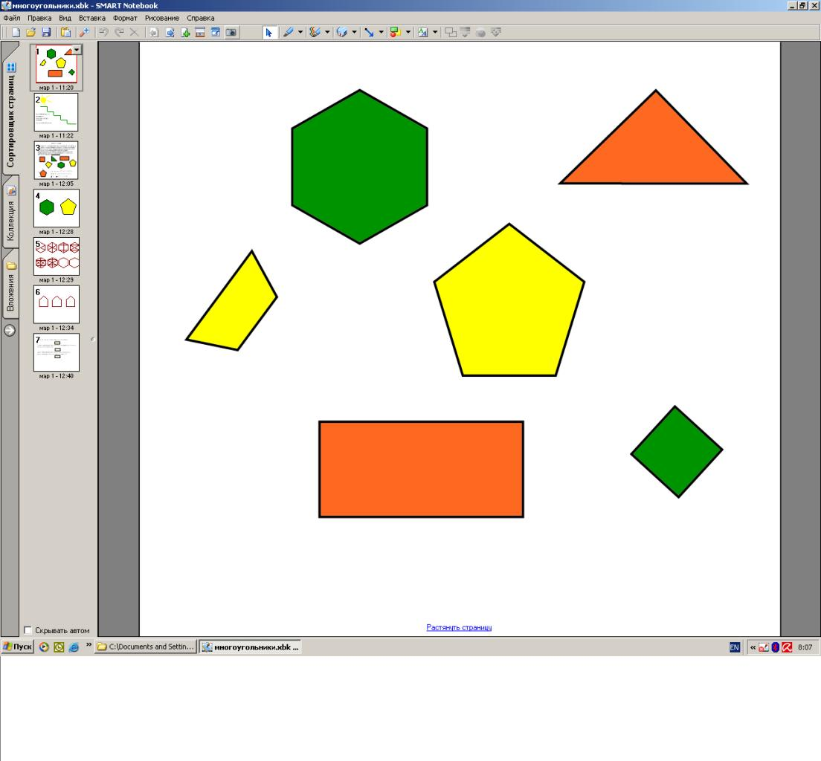

-Рассмотрите фигуры. Как их назвать одним словом? (Многоугольники)
-Какие фигуры знакомы? (Треугольники, четырехугольники и их виды)
-Что вы о них знаете? (Дети перечисляют все изученные признаки)
-Почему они так названы? (Имеют определенное количество сторон и углов)
-Сгруппируйте фигуры. По какому признаку можно разделить? (По цвету, по размеру, по форме, которая определяется количеством сторон и углов – учащиеся выполняют перемещение фигур в соответствии с каждым признаком)
-Обратимся к тем фигурам, с которыми нам пока не знакомы.
-Как они называются? Что помогло их назвать? (признак)
-Сформулируйте цель урока. (Мы изучаем многоугольники).

3.Открытие «нового» знания.

2слайд.
-Распределите этапы урока.
-Итак, с чего начнем? (учащиеся распределяют этапы работы на уроке по ступеням)

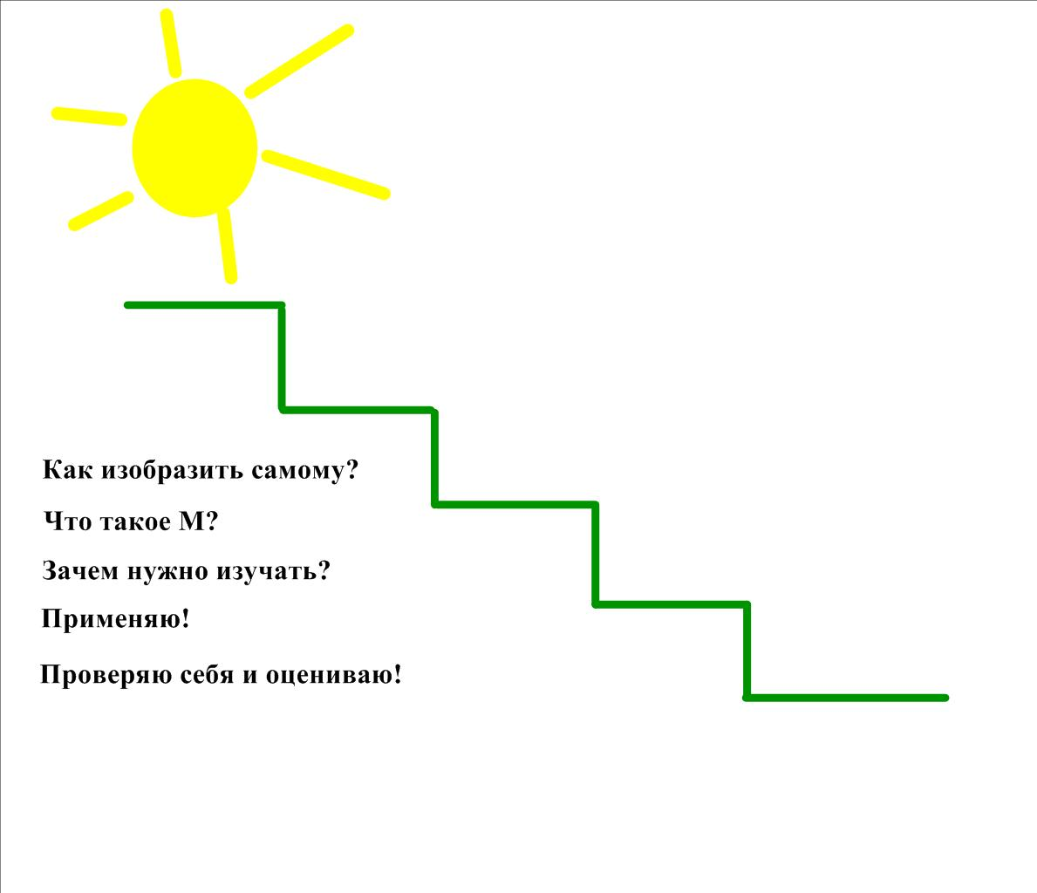

3слайд.
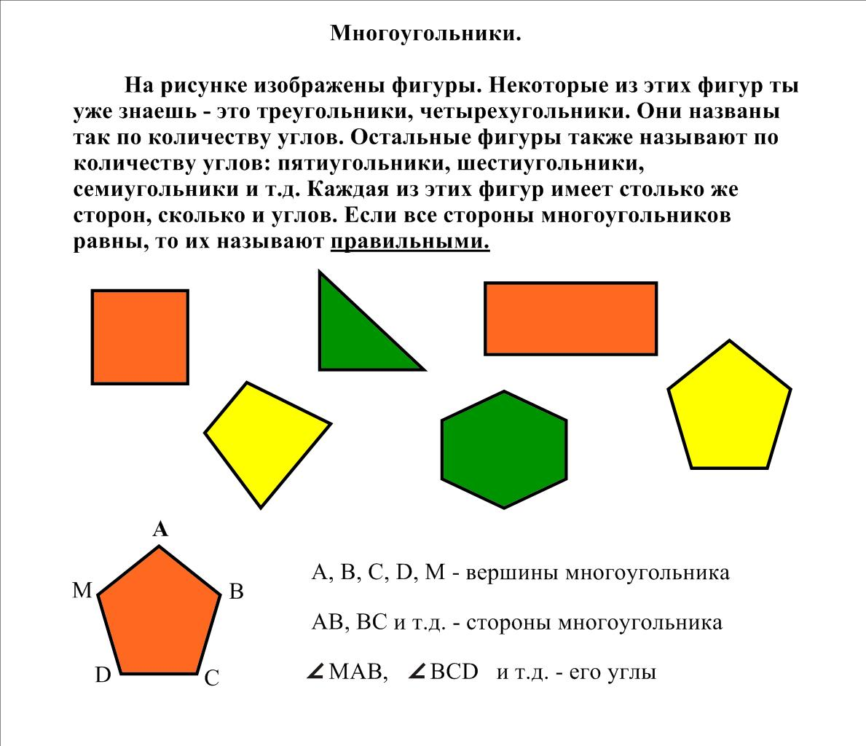

-Прочитайте. Выделите важную информацию для себя.
-Сформулируйте важное свойство многоугольников.
(Количество углов равно количеству сторон).

2слайд.

-Ответили на первый вопрос?
-Переходим к следующей ступени.
- Зачем нужно изучать?
-Где в жизни встречаются?
-Переходим к 3 ступени. Озвучьте ее.
-Построить правильный многоугольник достаточно сложно. Пока воспользуемся готовым изображением фигур.

4слайд.
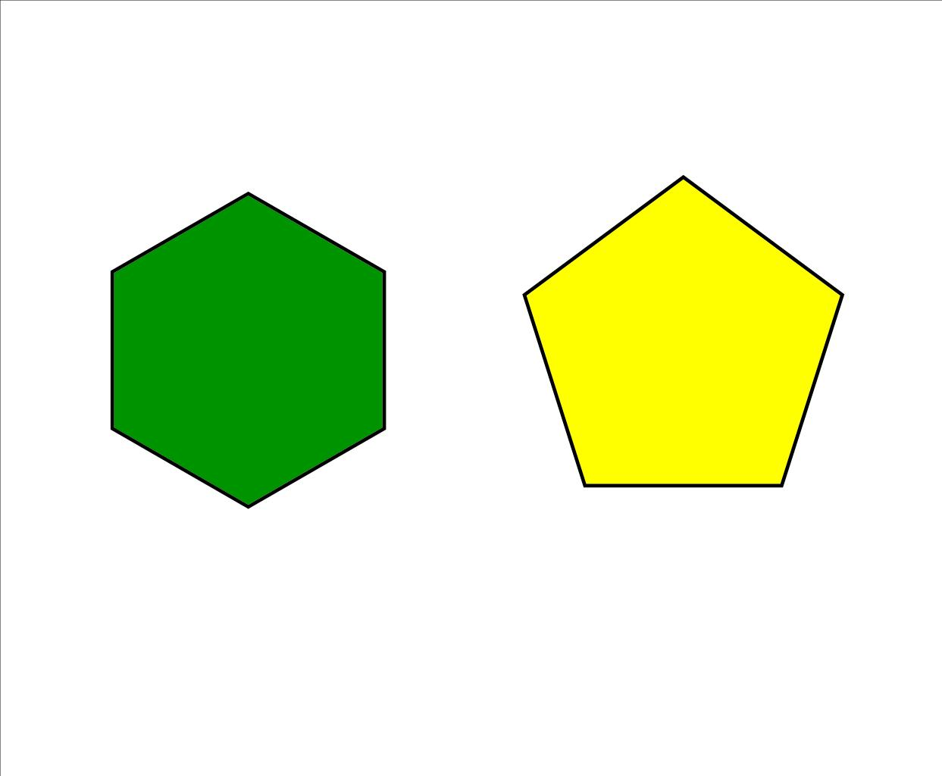

-Чем похожи фигуры?
-Обозначьте вершины шестиугольника. (Дети работают на доске)
-Назовите стороны.
-Назовите углы.
-Есть ли у шестиугольника противоположные стороны? Выделите разным цветом. (Дети работают на доске)
-Вырезаем правильный шестиугольник. (Детям предлагается готовый макет)
-Соедините между собой все его противоположные стороны.
-На сколько треугольников разделился этот шестиугольник? (6)
-А вот на какие фигуры можно еще разделить шестиугольник мы послушаем Иванина Никиту.

5слайд. Защита проекта.
Ученик представляет разные способы разбиения правильного шестиугольника на многоугольники. (см. Приложение 1) Учащиеся предлагают два своих способа и фиксируют их на доске.

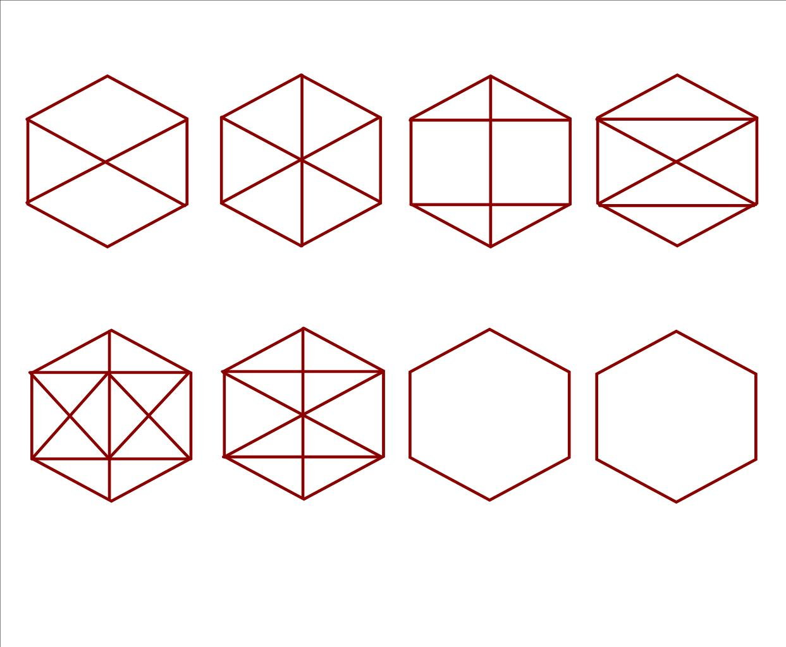

6слайд.
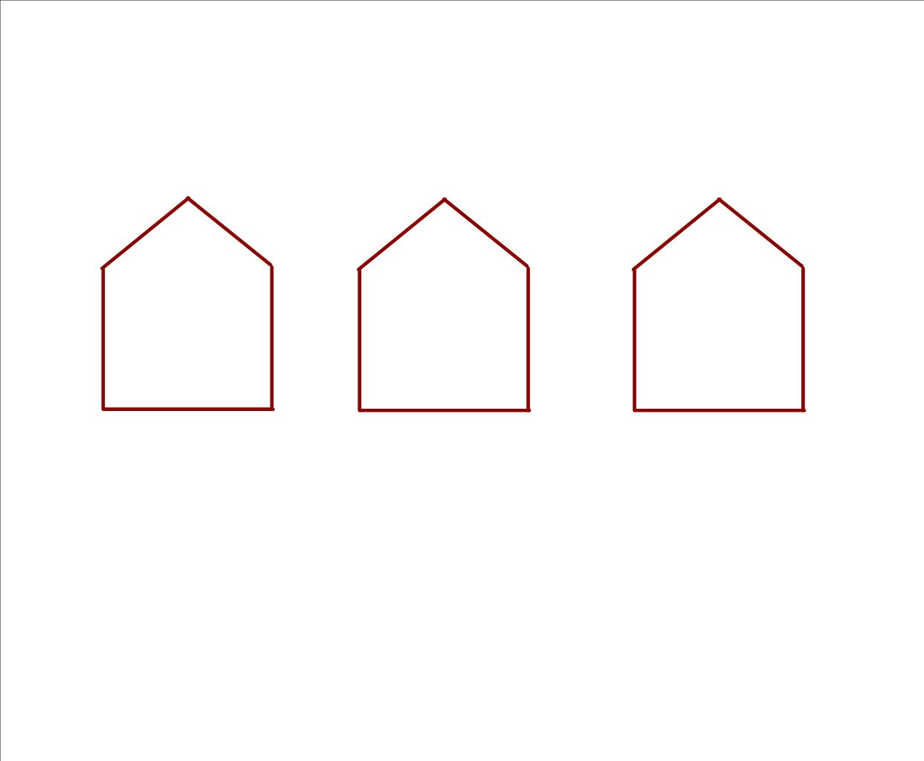

-Вырезаем пятиугольник.
-Разделите его отрезками на квадрат и три треугольника.

2слайд.
-Все ли ступени мы преодолели?

7слайд.

-Проверим свои знания по теме «Многоугольники».

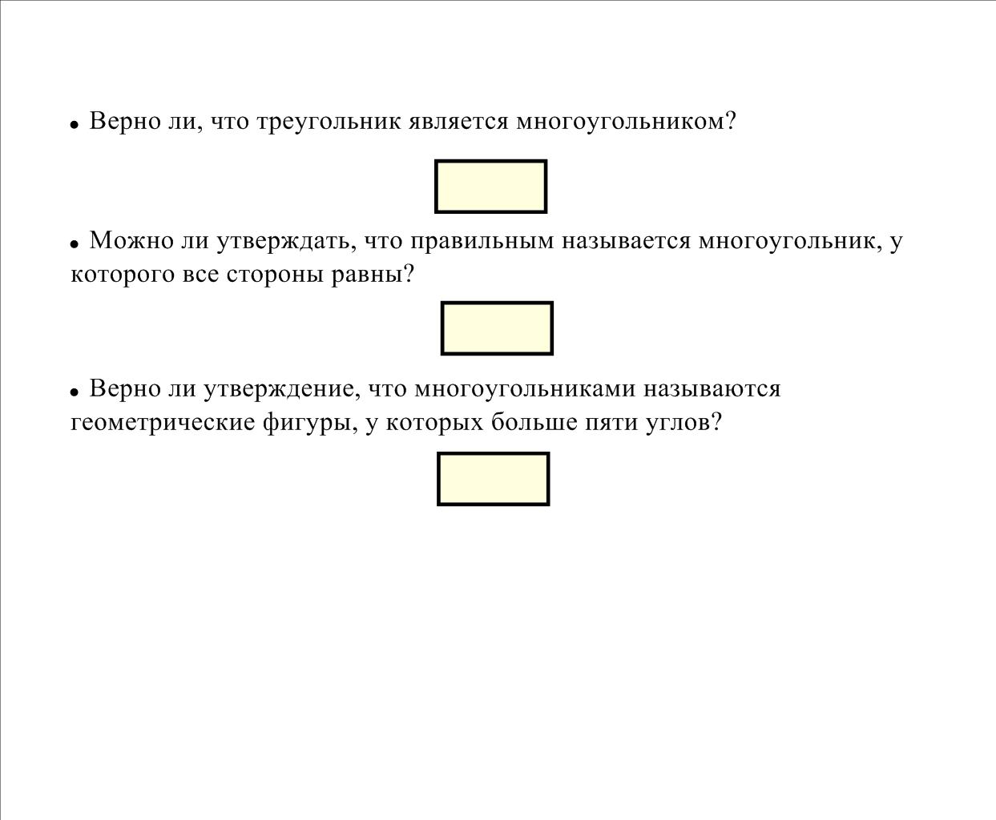

4. Итог урока (по лесенке)
2слайд.
-Достигли ли мы поставленной цели?
-Посмотрим.
-Мы воспользовались готовым изображением фигур, а как самим научиться строить правильные многоугольники? (проблемная ситуация)

- Материалы, иллюстрирующие ход урока.
Приложение 1
